  - フラワーアレンジメント講座

2021.11. 1
回 覧

講 師 武田 耕一さん（花はタケダ）
開催日 令和３年１２月４日（土）
時 間 １０：００ ～ １１：３０
会 場 芋井公民館 ２階ホール
定 員 １２名（先着順）
参加費 ２,５００円（材料費）
持ち物 花バサミ・新聞紙・マスク
- 作品は芋井文化芸能祭（12/6～12/10）に出展します。
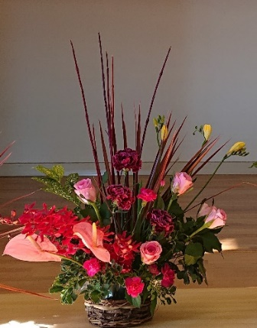
お申込み
芋井公民館の窓口または、電話・FAX・Email
でのお申し込みを受け付けます。
お申込み・お問合せ先
芋井公民館 TEL･FAX：235-5778
E-mail：imoi-k@sunny.ocn.ne.jp
【 昨年度の作品 】

